**12ο Δημοτικό Σχολείο Γλυφάδας**

Ανατολικής Ρωμυλίας 101-103 Γλυφάδα

Ιστοσελίδα: <https://12dim-glyfad.att.sch.gr/wordpress/>

Email: [mail@12dim-glyfad.att.sch.gr](mailto:mail@12dim-glyfad.att.sch.gr)

Τηλέφωνο επικοινωνίας: 2109611107

Τρίτη, 17 Νοεμβρίου 2020

Αγαπητοί γονείς,

Όπως θα έχετε πληροφορηθεί από την ιστοσελίδα του σχολείου μας <https://12dim-glyfad.att.sch.gr/wordpress/> και τα Μέσα Μαζικής Ενημέρωσης, όλες οι σχολικές μονάδες Πρωτοβάθμιας Εκπαίδευσης ανέστειλαν τη λειτουργία τους από τις 16 έως τις 30 Νοεμβρίου 2020. Για αυτό το διάστημα θα πραγματοποιηθεί για όλα τα τμήματα σύγχρονη εξ’ αποστάσεως εκπαίδευση μέσω της πλατφόρμας Sisco Webex και του Πανελλήνιου Σχολικού Δικτύου. Τα μαθήματα θα ξεκινήσουν από την Τετάρτη 18 Νοεμβρίου και θα υλοποιούνται από τις 14.10 έως τις 17.20, ακολουθώντας το παρακάτω ωρολόγιο πρόγραμμα:

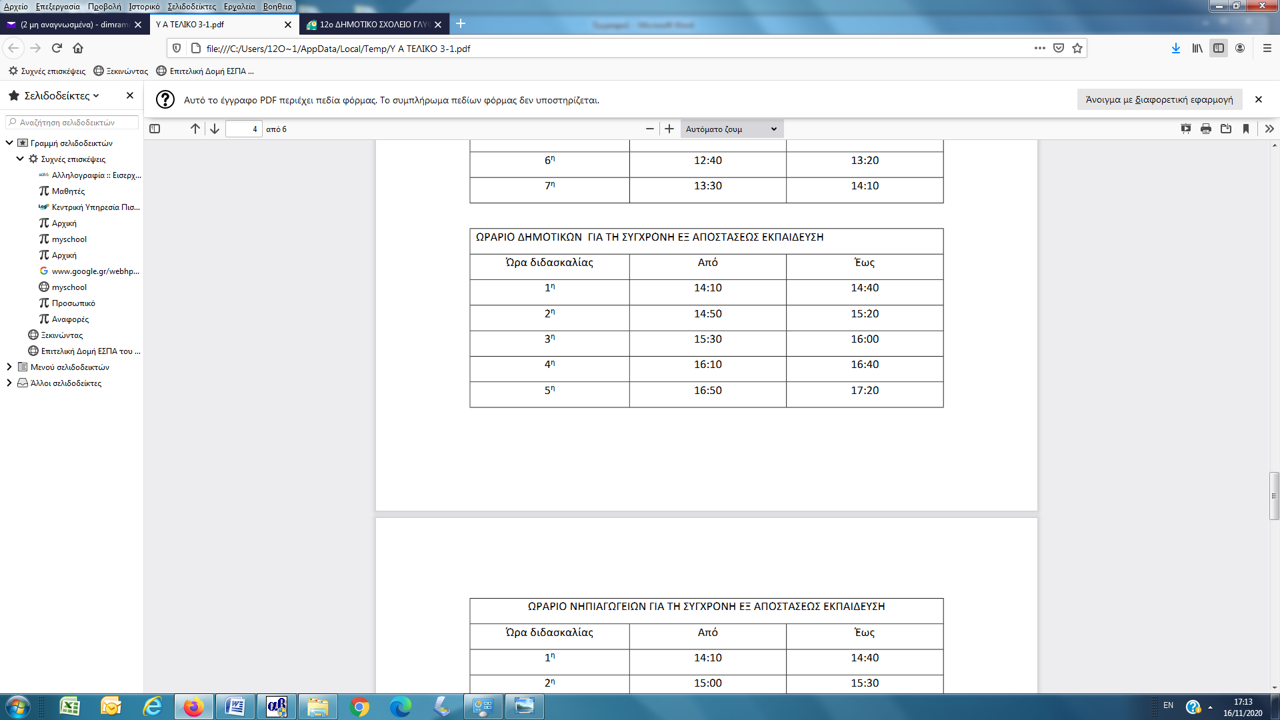

Διαβάστε εδώ <https://www.minedu.gov.gr/news/47000-14-11-20-anakoinoseis-tis-ypourgoy-nikis-kerameos-gia-ta-nea-kyvernitika-metra-prolipsis-pou-aforoyn-kai-tin-ekpaideftiki-koinotita> τη σχετική ανακοίνωση της Υπουργού Παιδείας.

Το ωρολόγιο πρόγραμμα κάθε τμήματος θα το λάβετε στο προσωπικό σας email (αυτό που έχετε δηλώσει ως email επικοινωνίας στο σχολείο) από τον υπεύθυνο εκπαιδευτικό κάθε τμήματος.

Στο ίδιο email θα λάβετε και τον σύνδεσμο για την “ψηφιακή αίθουσα” του υπεύθυνου εκπαιδευτικού. Ο σύνδεσμος αυτό θα έχει τη μορφή <https://minedu-primary2.webex.com/meet/onomateponimo> . Πατώντας τον σχετικό σύνδεσμο και ακολουθώντας τις αναλυτικές οδηγίες του Υπουργείου Παιδείας και Θρησκευμάτων (<https://mathainoumestospiti.gov.gr/wp-content/uploads/2020/04/inedu-covid19-mathainoumestospiti-odigies-xrisis-mathites-goneis.pdf>), οι μαθητές/τριες θα “εισέρχονται” στην ψηφιακή τάξη του κάθε εκπαιδευτικού.

Δεδομένου ότι κάθε εκπαιδευτικός (δάσκαλοι και ειδικότητες) έχει την δική του “ψηφιακή αίθουσα” Webex, θα λάβετε όλους, συνολικά τους συνδέσμους των εκπαιδευτικών ειδικοτήτων που διδάσκουν στο τμήμα του/των παιδιού/ών σας, με ξεχωριστό email από το σχολείο.

Συμπερασματικά, τα παιδιά θα έχουν:

1. Το νέο ωρολόγιο πρόγραμμα της τάξης τους για το διάστημα 18 ως 30 Νοεμβρίου 2020.
2. Τους συνδέσμους όλων των εκπαιδευτικών τους, τους οποίους θα χρησιμοποιούν για να εισέρχονται στην αντίστοιχη “ψηφιακή αίθουσα” ανάλογα με το πρόγραμμα.

Τέλος, επειδή η σημερινή ημερομηνία αποτελεί μια ιστορικά καθοριστική επέτειο για την πατρίδα μας, την επέτειο των γεγονότων του Πολυτεχνείου, κρίναμε ως σχολείο σκόπιμο να τιμήσουμε τους ανθρώπους και τις αξίες του Νοέμβρη του 1973 έστω και με τον ελάχιστο, διαθέσιμο τρόπο κατά την παρούσα συγκυρία, αυτόν της “ψηφιακής έκθεσης”. Μπορείτε εσείς και τα παιδιά σας να “επισκεφθείτε” την έκθεση αυτή εδώ <https://12dim-glyfad.att.sch.gr/wordpress/?page_id=376> .

Να είστε όλοι και όλες καλά!

Η διεύθυνση και το εκπαιδευτικό προσωπικό του σχολείου